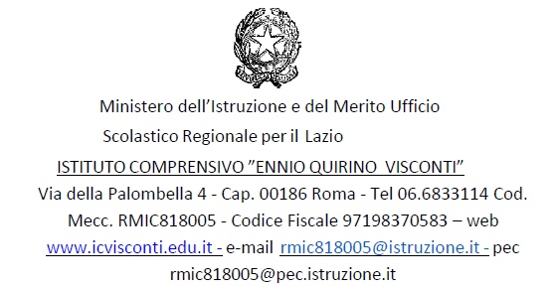

DICHIARAZIONE FORMAZIONE IN MATERIA DI SICUREZZA

II/La sottoscritto/a
C.F.

Docente

Assistente tecnico

DSGA Assistente amministrativo

Collaboratore scolastico

consapevole delle sanzioni penali, nel caso di dichiarazioni non veritiere, di formazione o uso di atti falsi, richiamate dall’art.76 del D.P.R. 445 del 28 dicembre 2000, ai sensi e per gli effetti di cui aII’art. 46 del citato

D.P.R. 445 del 28 dicembre 2000,
D I C H I A R A

Di aver partecipato ai seguenti corsi di formazione in materia di sicurezza

- Modulo base (ore 4) svolto il presso

Moduli specifici (ore 8) svolti il presso

- Altra formazione (pronto soccorso — antincendio ecc) svolta il presso

Si allegano copie degli attestati dei corsi dichiarati.

Roma, Firma leggibile

